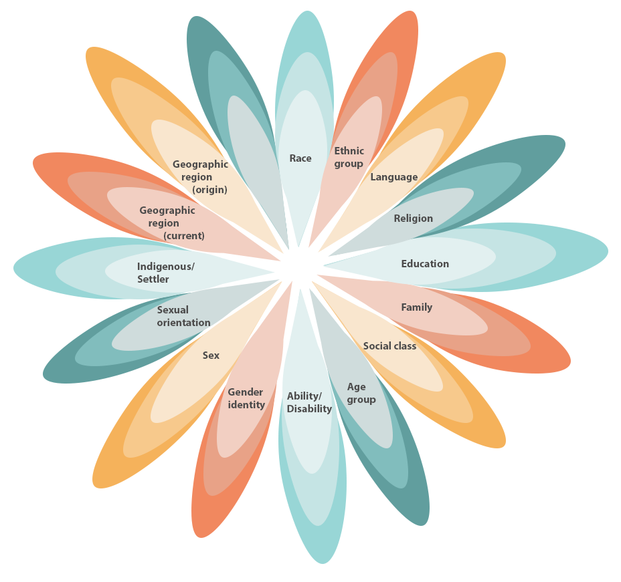

Input text

Input text

Input text

Input text

Input text

Input text

Input text

Input text

Input text

Input text

Input text

Input text

Input text

Input text

Input text

Input text

Input text

Input text

Input text

Input text

Input text

Input text

Input text

Input text

Input text

Input text

Input text

Input text

Input text

Input text

Input text

Input text

Text input

Reflection:

Input Text